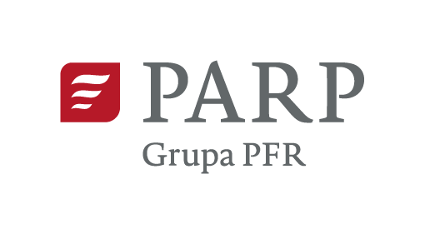

Imię i nazwisko / Nazwa inwestora kapitałowego:
.......................................
.......................................
Adres:
.......................................
.......................................
.......................................

List intencyjny
- Potwierdzam, że jestem zainteresowany rozpoczęciem / kontynuowaniem*) inwestycji kapitałowej w startup …………….… (wpisać nazwę Wnioskodawcy) w celu uzyskania lub utrzymania przez niego przewagi konkurencyjnej na rynku.
- Oświadczam, że jestem jednym z podmiotów, o których mowa w § 17 ust. 1 pkt 4) Rozporządzenia, tj.:
- osoba fizyczną;
- osobą prawną;
- jednostką organizacyjną nieposiadającą osobowości prawnej*),
której podstawowym przedmiotem działalności jest dokonywanie inwestycji kapitałowych w przedsiębiorstwa niebędące spółkami publicznymi, znajdujące się we wczesnym stadium rozwoju.
- Oświadczam, że w okresie 24 miesięcy poprzedzających datę ogłoszenia naboru wniosków w programie „Wsparcie prawne dla startupów” w 2021 r., dokonałem inwestycji kapitałowej w niżej wymienione przedsiębiorstwa (należy wskazać minimum dwa), które w momencie inwestycji nie były spółkami publicznymi i znajdowały się we wczesnym etapie rozwoju.
Lp. | Data dokonania inwestycji | Nazwa przedsiębiorstwa | nr KRS przedsiębiorstwa
1
2

- Oświadczam, że powyższe informacje są zgodne ze stanem faktycznym i prawnym oraz że jestem świadomy(a) odpowiedzialności karnej za podanie fałszywych danych lub złożenie fałszywych oświadczeń.
Miejscowość i data:
…………………………………
Podpisy osób wchodzących w skład reprezentacji inwestora kapitałowego
…………………………………
^{*)} niepotrzebne skreślić

